Apéndice
Cada apéndice reproduce el comando de Stata 17 y su salida tal como surge de la corrida del do-file tesis_cda.do sobre la base base_cda.csv (84 trimestres, 2004:T1–2024:T4; serie principal: tramo CDA ≤365 días; corte institucional principal: 2011:T2). Las salidas se reproducen sin ajustes; provienen del archivo de registro output/tesis_cda.log.

Apéndice A. Estadística descriptiva de las series por subperíodo (corte 2011:T2)
. tabstat difn DR DRcons InflDiff rp, by(D2011) statistics(n mean sd min p50 max) columns(statistics)
Summary for variables: difn DR DRcons InflDiff rp
Group variable: D2011 (Post-regimen (>=2011T2, principal))
D2011 | N Mean SD Min p50 Max
---------+------------------------------------------------------------
0 | 29 2.806779 1.475885 .8850002 2.5933 8.1467 difn
| 29 1.929235 5.765756 -21.7747 2.463284 12.94143 DR
| 29 -.5550785 4.290326 -21.7747 .56875 2.036675 DRcons
| 25 4.719871 2.726745 -.953639 4.107531 9.95689 InflDiff
| 25 -2.265071 2.803874 -8.11689 -2.147531 3.227039 rp
---------+------------------------------------------------------------
1 | 55 3.283662 1.102242 1.3367 3.23 5.593301 difn
| 54 -.4829109 3.485183 -9.603506 -.5415331 7.641005 DR
| 54 -1.235727 2.602828 -9.603506 -.5415331 1.365825 DRcons
| 55 1.65521 1.419379 -.8321977 1.510283 5.592872 InflDiff
| 55 1.628452 1.289507 -.6856518 1.544064 5.47426 rp
---------+------------------------------------------------------------
Total | 84 3.119024 1.255904 .8850002 3.0983 8.1467 difn
| 83 .359887 4.532235 -21.7747 .488668 12.94143 DR
| 83 -.9979099 3.281868 -21.7747 .25 2.036675 DRcons
| 80 2.612916 2.383119 -.953639 1.989453 9.95689 InflDiff
| 80 .411726 2.612114 -8.11689 1.004833 5.47426 rp
----------------------------------------------------------------------

Apéndice B. Pruebas de raíz unitaria (ADF, Phillips-Perron y KPSS) sobre las series del modelo
H0 del ADF y Phillips-Perron: la serie tiene raíz unitaria. H0 del KPSS: la serie es estacionaria (nula invertida). Se corren sobre la muestra contigua de cada serie.
. dfuller DR, lags(4) . dfuller rp, lags(4)
Z(t) = -4.346 MacKinnon p = 0.0004 (obs 78) Z(t) = -2.288 MacKinnon p = 0.1759 (obs 75)
. pperron DR . pperron rp
Z(t) = -7.330 MacKinnon p = 0.0000 (obs 82) Z(t) = -5.127 MacKinnon p = 0.0000 (obs 79)
. kpss DR, maxlag(4) stat(lag 4) = 0.0537 . kpss rp, maxlag(4) stat(lag 4) = 0.147
(KPSS valores criticos: 10% 0.119 | 5% 0.146 | 1% 0.216)
. dfuller VolTC, lags(4) Z(t)=-2.304 p=0.1708 . kpss VolTC stat(4)=0.195
. pperron VolTC Z(t)=-2.436 p=0.1318
. dfuller dolar, lags(4) Z(t)=-2.086 p=0.2502 . kpss dolar stat(4)=0.248
. pperron dolar Z(t)=-2.825 p=0.0548
. dfuller InflDiff, lags(4) Z(t)=-2.324 p=0.1643 . kpss InflDiff stat(4)=0.0583
. pperron InflDiff Z(t)=-4.524 p=0.0002
El diferencial de retorno DR es fuertemente estacionario (ADF y PP rechazan al 1 %). Las explicativas se comportan como series aproximadamente integradas → cointegración (Apéndice I).

Apéndice C. Contraste de quiebre estructural con fecha endógena (estat sbsingle)
. regress DR L.DR
. estat sbsingle
Test for a structural break: Unknown break date
Full sample: 2 thru 83 Trimmed sample: 15 thru 71 Estimated break date: 18 -> 2008:T2
Number of obs = 82
Test Statistic p-value
Supremum Wald 7.8200 0.2192
. regress rp L.rp
. estat sbsingle
Test for a structural break: Unknown break date
Full sample: 2 thru 80 Trimmed sample: 14 thru 69 Estimated break date: 26 -> 2011:T2
Number of obs = 79
Test Statistic p-value
Supremum Wald 43.6614 0.0000
El quiebre endógeno de la prima de riesgo rp cae exactamente en 2011:T2 (supremo de Wald 43,66; p<0,001), el trimestre de la Resolución N.º 22, Acta N.º 31 del BCP: respalda el corte adoptado.

Apéndice D. Regresión de Fama y contraste de la Paridad Descubierta de Tasas
. newey depLead difq, lag(4) [Total]
Regression with Newey–West standard errors Number of obs = 83 Maximum lag = 4
------------------------------------------------------------------------------
depLead | Coefficient std. err. t P>|t| [95% conf. interval]
-------------+----------------------------------------------------------------
difq | 1.163497 1.269541 0.92 0.362 -1.362491 3.689485
_cons | -.4877238 1.282599 -0.38 0.705 -3.039694 2.064246
------------------------------------------------------------------------------
. test difq = 1 -> F(1,81) = 0.02 Prob > F = 0.8978
. newey depLead difq if D2011==0, lag(4) [Pre-2011:T2, n=29] difq=.0518615 test difq=1: F=0.35 p=0.5569
. newey depLead difq if D2011==1, lag(4) [Post-2011:T2, n=54] difq=.8363325 test difq=1: F=0.02 p=0.8999
β no se distingue de 1 en ninguna muestra (contraste no concluyente, R²≈0,01): con estos datos no se rechaza la Paridad Descubierta.

Apéndice E. Prueba conservadora del retorno del guaraní (DRcons)
. newey DRcons, lag(4) [Total] _cons=-.9979099 (t=-2.76) p_1cola(H1>0)=0.9964
. newey DRcons if D2011==1, lag(4) [Post] _cons=-1.235727 (t=-3.66) p_1cola(H1>0)=0.9997
La media conservadora es negativa y significativamente < 0 post-2011: excluidas las apreciaciones, el guaraní del tramo corto no ofrece premio positivo.

Apéndice F. Descomposición de Fisher (prima de inflación vs. prima de riesgo)
Medias por subperiodo (muestra con rp no faltante):
Pre-2011:T2 (n=25): difn=2.4548 InflDiff=4.719871 rp=-2.265071
Post-2011:T2 (n=55): difn=3.283662 InflDiff=1.65521 rp= 1.628452
. newey rp D2011 if !missing(rp), lag(4) D2011 = 3.893523 (t=6.44; p=0.000) -> Delta rp = +3.894
. newey InflDiff D2011 if !missing(rp), lag(4) D2011 = -3.064661 (t=-4.33; p=0.000) -> Delta Infl = -3.065
. newey difn D2011 if !missing(rp), lag(4) D2011 = 0.828862 (t=2.41; p=0.019) -> Delta difn = +0.829
Tras 2011:T2 la prima de inflación se contrae (−3,07 pp; p<0,001) y emerge una prima de riesgo positiva donde era negativa (de −2,27 a +1,63; salto de +3,89 pp; p<0,001). Primera capa confirmada.

Apéndice G. Modelo central MCO-HAC con interacciones sobre la prima de riesgo (corte 2011:T2)
. newey rp VolTC_c dolar_c D2011 DxVolTC DxDolar, lag(4)
Regression with Newey–West standard errors Number of obs = 80
Maximum lag = 4 F( 5, 74) = 21.71
Prob > F = 0.0000
------------------------------------------------------------------------------
| Newey–West
rp | Coefficient std. err. t P>|t| [95% conf. interval]
-------------+----------------------------------------------------------------
VolTC_c | .2831829 .1107176 2.56 0.013 .0625732 .5037925
dolar_c | .1575548 .0972506 1.62 0.109 -.0362212 .3513308
D2011 | 3.887182 .5159631 7.53 0.000 2.859104 4.915261
DxVolTC | -.3453329 .2159286 -1.60 0.114 -.7755801 .0849143
DxDolar | -.2341287 .1355953 -1.73 0.088 -.5043082 .0360507
_cons | -2.214195 .4535386 -4.88 0.000 -3.11789 -1.3105
------------------------------------------------------------------------------
. test DxVolTC DxDolar -> F(2,74) = 2.00 Prob > F = 0.1422 (Wald conjunto de pendientes)
. test D2011 DxVolTC DxDolar -> F(3,74) = 26.00 Prob > F = 0.0000 (Chow completo)
Salto de nivel de la prima grande y preciso (β4=+3,89; p<0,001) y Chow que rechaza estabilidad (F=26,00). La prueba de Wald conjunta sobre las interacciones NO rechaza la estabilidad de pendientes (F=2,00; p=0,142): la recomposición ocurre entre primas (nivel), no dentro de la prima.

Apéndice H. Diagnósticos del modelo (Breusch-Godfrey, White, Ramsey RESET, normalidad, VIF)
OLS paralelo: regress rp VolTC_c dolar_c D2011 DxVolTC DxDolar (n=80, R2=0.5327)
. estat bgodfrey, lags(1 2 3 4) lag1 chi2=0.414 p=0.5197 | lag2 0.538 p=0.7642 | lag3 11.091 p=0.0112 | lag4 23.079 p=0.0001
. estat imtest, white White chi2(11)=40.13 Prob>chi2=0.0000
. estat ovtest Ramsey RESET F(3,71)=1.31 Prob>F=0.2774
. sktest (residuos) Adj chi2(2)=4.36 Prob>chi2=0.1128
. vif DxDolar 2.89 | dolar_c 2.65 | DxVolTC 2.27 | VolTC_c 1.88 | D2011 1.16 | media 2.17
Autocorrelación (rezagos altos) y heterocedasticidad → justifican los errores HAC. Forma funcional adecuada (RESET); normalidad no rechazada; multicolinealidad baja (VIF máx 2,89).

Apéndice I. Prueba de cointegración de Engle-Granger sobre los residuos
. predict __r, resid
. dfuller __r, lags(3)
Z(t) = -5.000 1%: -3.544 5%: -2.909 10%: -2.590 (obs 76)
MacKinnon approximate p-value for Z(t) = 0.0000
Los residuos son estacionarios (ADF −5,00, por debajo del crítico de Engle-Granger): las series cointegran y la relación no es espuria pese a la integración de las explicativas.

Apéndice J. Composición interna de la prima (Shapley/LMG) y dominancia estandarizada
Reparto del R2 de rp: Pre-2011:T2 R2=0.129 %VolTC=65.6% %Iliq=34.4%
Post-2011:T2 R2=0.026 %VolTC=11.2% %Iliq=88.8% (R2 muy bajo -> descriptivo)
Dominancia estandarizada post-2011:T2:
. lincom zV + DzV (riesgo cambiario) = -.1523516 (t=-0.33; p=0.744)
. lincom zI + DzI (iliquidez) = -.3167573 (t=-0.78; p=0.437)
. lincom (zI+DzI)-(zV+DzV) (diferencia)= -.1644056 (t=-0.45; p=0.657)
Las incidencias estandarizadas de ambos determinantes son estadísticamente indistinguibles post-2011 (p=0,657): no hay migración de dominancia hacia la iliquidez.

Apéndice K. Diferencia de medias del diferencial de retorno DR entre subperíodos
. newey DR D2011, lag(4) D2011 = -2.412 (p = 0.034) -> caida de 2,41 pp entre subperiodos

Apéndice L. Robustez del modelo central (especificaciones alternativas)
(i) Corte 2011:T1: D2011_T1 = 3.713726 (p<0.001) | Wald pendientes F(2,74)=0.33 p=0.7169
(ii) Control crisis 2008-09: D2011 = 3.582942 (p<0.001) | crisis = -1.992846 (p=0.017)
(iii) Tasas fin de trimestre: D2011 = 4.022753 (p<0.001) | Wald pendientes F(2,74)=0.75 p=0.4768
(iv) Rezago HAC 3 / 5 / 6: Wald pendientes F=2.01/1.99/2.07 (p=0.142/0.144/0.133); Chow fuerte en todos
(vi) Regimen gradual (rampa 2011:T2-2016): Wald pendientes F(2,74)=1.85 p=0.164 | RxD=-0.468 p=0.060
(vii) Dolarizacion rezagada 1 trim.: Wald pendientes F(2,74)=2.34 p=0.103
El salto de nivel es robusto (varía entre +3,58 y +4,02 pp, siempre p<0,001) y la estabilidad de las pendientes se mantiene en todas las especificaciones. Nota: (i), (vi) y (vii) provienen de la corrida actualizada del do-file (se reproducen con newey_nogap y los mismos rezagos).

Apéndice M. Sensibilidad — serie de promedio ponderado de plazos
. newey rp_pond VolTC_cp dolar_cp D2011 DxVp DxDp, lag(4) [n=79]
D2011 | 1.759895 0.419927 4.19 0.000
DxDp | -0.464174 0.111033 -4.18 0.000
. test DxVp DxDp -> F(2,73) = 9.59 Prob > F = 0.0002
. newey rp_pond D2011, lag(4) -> D2011 = 1.987329 (t=2.57; p=0.012) [salto de nivel]
Con la serie alternativa (empalma dos publicaciones del BCP, con sesgo de composición por plazos) el salto de nivel se mantiene (+1,99 pp; p=0,012) pero las interacciones aparecen significativas (F=9,59; p<0,001). La evidencia de nivel es robusta a la definición; la de pendientes es sensible a ella, y esa sensibilidad se declara.

Apéndice N. Correlación entre la prima de riesgo y la dolarización, por subperíodo
. corr rp dolar if D2011==0 -> +0.146 (n=25)
. corr rp dolar if D2011==1 -> -0.149 (n=55)
Correlación baja e indistinguible entre subperíodos (prueba de Fisher: p≈0,24).

Apéndice O. Diccionario de variables de la base
Base base_cda.csv (84 trimestres, 2004:T1–2024:T4; 27 variables). Cada variable con su unidad, fuente oficial, regla de agregación y cobertura. La misma información está en la hoja «diccionario» del archivo base_cda.xlsx.
variable | descripcion | unidad | fuente | regla_agregacion | cobertura
anio | Año calendario | - | - | - | 84/84
trimestre | Trimestre (1-4) | - | - | - | 84/84
fecha | Etiqueta YYYYQn | - | - | - | 84/84
i_Gs | Tasa efectiva CDA <=365 días, bancos, moneda nacional (SERIE PRIMARIA) | % anual | BCP-SB, boletines 'Promedio de Tasas' | promedio de meses publicados del trimestre | 84/84 (10 meses no publicados, ver fuentes)
i_USD | Tasa efectiva CDA <=365 días, bancos, moneda extranjera (SERIE PRIMARIA) | % anual | BCP-SB, 'Promedio de Tasas' | promedio de meses publicados | 84/84
i_Gs_fdt | CDA <=365 Gs, último mes publicado del trimestre | % anual | BCP-SB | último mes publicado | 84/84
i_USD_fdt | CDA <=365 USD, último mes publicado | % anual | BCP-SB | último mes publicado | 84/84
meses_cobertura | Cantidad de meses publicados usados en el promedio del trimestre | 1-3 | BCP-SB | conteo | 84/84
ultimo_mes_publicado | Mes del dato fdt | 1-12 | BCP-SB | - | 84/84
TC | Tipo de cambio nominal Gs/USD, promedio del último mes del trimestre | Gs/USD | BCP, Anexo Estadístico, Cuadro 60a col E | valor del mes de cierre | 84/84
dolariz | Participación de depósitos en moneda extranjera | % del total | BCP, Anexo Estadístico, Cuadro 23a col O | valor del mes de cierre | 84/84
IPC_PY | IPC Paraguay, nivel (dic-2017=100) | índice | BCP, Anexo Estadístico, Cuadro 15 col V | valor del mes de cierre | 84/84
infl_PY_yoy | Inflación interanual Paraguay (publicada) | % | BCP, Cuadro 15 col Y | valor del mes de cierre | 84/84
IPC_US | CPI EEUU (CPIAUCSL), nivel | índice | FRED | valor del mes de cierre | 84/84
infl_US_yoy | Inflación interanual EEUU | % | derivada de CPIAUCSL: (CPI_t/CPI_t-12 -1)x100 | mes de cierre | 84/84
FEDFUNDS | Federal Funds Effective Rate | % anual | FRED | promedio de los 3 meses | 84/84
i_Gs_vista | Tasa a la vista MN (referencia, NO CDA) | % anual | BCP, Cuadro 31 col C | promedio 3 meses | 84/84
i_USD_vista | Tasa a la vista ME (referencia, NO CDA) | % anual | BCP, Cuadro 31 Cont. col C | promedio 3 meses | 84/84
i_Gs_pond | CDA promedio ponderado MN (SENSIBILIDAD; empalme 2010/2011) | % anual | BCP: IF mensuales 2004-2010 + Cuadro 31 2011+ | promedio 3 meses | 83/84 (falta 2006Q4)
i_USD_pond | CDA promedio ponderado ME (SENSIBILIDAD) | % anual | ídem | promedio 3 meses | 83/84
i_Gs_fdt_pond | Ponderada MN, fin de trimestre | % anual | ídem | último mes | 83/84
i_USD_fdt_pond | Ponderada ME, fin de trimestre | % anual | ídem | último mes | 83/84
encaje_mn | Tasa de encaje legal MN, tramo <=360 días (base) | % | Resoluciones BCP (docs/11_encaje_fuentes.md) | vigente al cierre | 49/84 (verificado 2012Q4+)
encaje_me | Tasa de encaje legal ME, tramo <=360 días (base) | % | Resoluciones BCP | vigente al cierre | 49/84
encaje_mn_efec | Encaje MN efectivo (incluye desencaje COVID 2020) | % | Resoluciones BCP | vigente al cierre | 49/84
encaje_me_efec | Encaje ME efectivo | % | Resoluciones BCP | vigente al cierre | 49/84
tpm | Tasa de Política Monetaria | % anual | BCP, TPM.xlsx oficial (data/raw/bcp/TPM.xlsx) | promedio de meses del trimestre | 55/84 (la TPM nace en may-2011; pre-2011 no existe, no es hueco)

Apéndice P. Trazabilidad de fuentes (procedencia por serie)
Para cada serie: la fuente oficial exacta, la URL/archivo crudo, la fecha de extracción y las reglas o notas. Todos los datos se obtuvieron del Banco Central del Paraguay (BCP) y de la Reserva Federal de San Luis (FRED); ninguno fue inventado, estimado ni interpolado. Los archivos crudos se conservan en data/raw/.
serie | fuente_oficial_exacta | url_y_archivo_crudo | fecha_extraccion | reglas_y_notas
i_Gs / i_USD (y fdt) | BCP - Superintendencia de Bancos, boletines mensuales 'Promedio de Tasas', fila 'CERTIFIC. DEP. DE AHORRO' tramo '<=365 dias', tasa efectiva, Bancos | https://www.bcp.gov.py (Promedio de Tasas; 242 boletines descargados en data/raw/bcp/promedio_tasas/full/) | 2026-07-13 | Fuente única 2004-2024, sin empalme. 10 meses NO publicados por el BCP: 2005-07, 2006-03, 2006-11, 2006-12, 2007-01, 2007-05, 2007-07, 2013-04, 2013-05, 2014-04. Trimestre=promedio de meses publicados (meses_cobertura).
TC | BCP - Anexo Estadístico del Informe Económico, Cuadro 60a, col E | https://www.bcp.gov.py/anexo-estadistico-del-informe-economico-i365 (archivo en data/raw/bcp/Anexo_Estadistico_Informe_Economico.xlsx) | 2026-06-30 | Promedio mensual del mes de cierre del trimestre (la cotización diaria de cierre no existe homogénea 2004-2024).
dolariz | BCP - Anexo Estadístico, Cuadro 23a, col O (depósitos sector privado, participación ME) | ídem Anexo | 2026-06-30 | Mes de cierre. 2024Q2-Q4 marcados preliminares por la fuente.
IPC_PY / infl_PY_yoy | BCP - Anexo Estadístico, Cuadro 15, cols V (índice) e Y (interanual publicada) | ídem Anexo | 2026-06-30 | Mes de cierre; la inflación es la publicada por el BCP, no recalculada.
IPC_US / infl_US_yoy | FRED, serie CPIAUCSL | https://fred.stlouisfed.org/graph/fredgraph.csv?id=CPIAUCSL (data/raw/fred/CPIAUCSL.csv) | 2026-06-30 | Nivel del mes de cierre; interanual derivada (CPI_t/CPI_t-12 -1)x100.
FEDFUNDS | FRED, serie FEDFUNDS | https://fred.stlouisfed.org/graph/fredgraph.csv?id=FEDFUNDS (data/raw/fred/FEDFUNDS.csv) | 2026-06-30 | Promedio de los 3 meses del trimestre.
i_*_pond | BCP: Informes de Indicadores Financieros mensuales 2004-2010 (PDF, data/raw/bcp/if_pdfs/ + _INVENTARIO.csv con URL por archivo) empalmados con Cuadro 31 del Anexo 2011-2024 | ver _INVENTARIO.csv y Anexo | 2026-06-30 | SOLO SENSIBILIDAD: empalme 2010/2011 (~0,7-0,8pp definicional) y composición de plazos variable. Hueco: 2006Q4 (PDF escaneado ilegible).
encaje_* | Resoluciones del BCP (Res. 30/2012 MN 18%, Res. 31/2012 ME 24%, tramo <=360d; desencaje COVID 2020: MN 7 / ME 15) | detalle y enlaces en docs/11_encaje_fuentes.md | 2026-07-13 | Cobertura verificada 2012Q4-2024Q4; 2004-2012Q3 vacío (resoluciones escaneadas pendientes de OCR). Salvedad de tramo: encaje corta en 360d, CDA en 365d.
tpm | BCP - Tasa de Política Monetaria, archivo oficial TPM.xlsx (serie mensual desde may-2011) | https://www.bcp.gov.py/web/institucional/tasa-de-politica-monetaria (data/raw/bcp/TPM.xlsx; mensual intermedio en data/processed/tpm_mensual.csv) | 2026-07-16 | Trimestre = promedio de meses disponibles (2011Q2 = may+jun). Pre-2011: la TPM no existía (no es dato faltante).

Apéndice Q. Figura A1 — Diferencial de retorno trimestral DR (guaraníes vs. dólares), 2004–2024
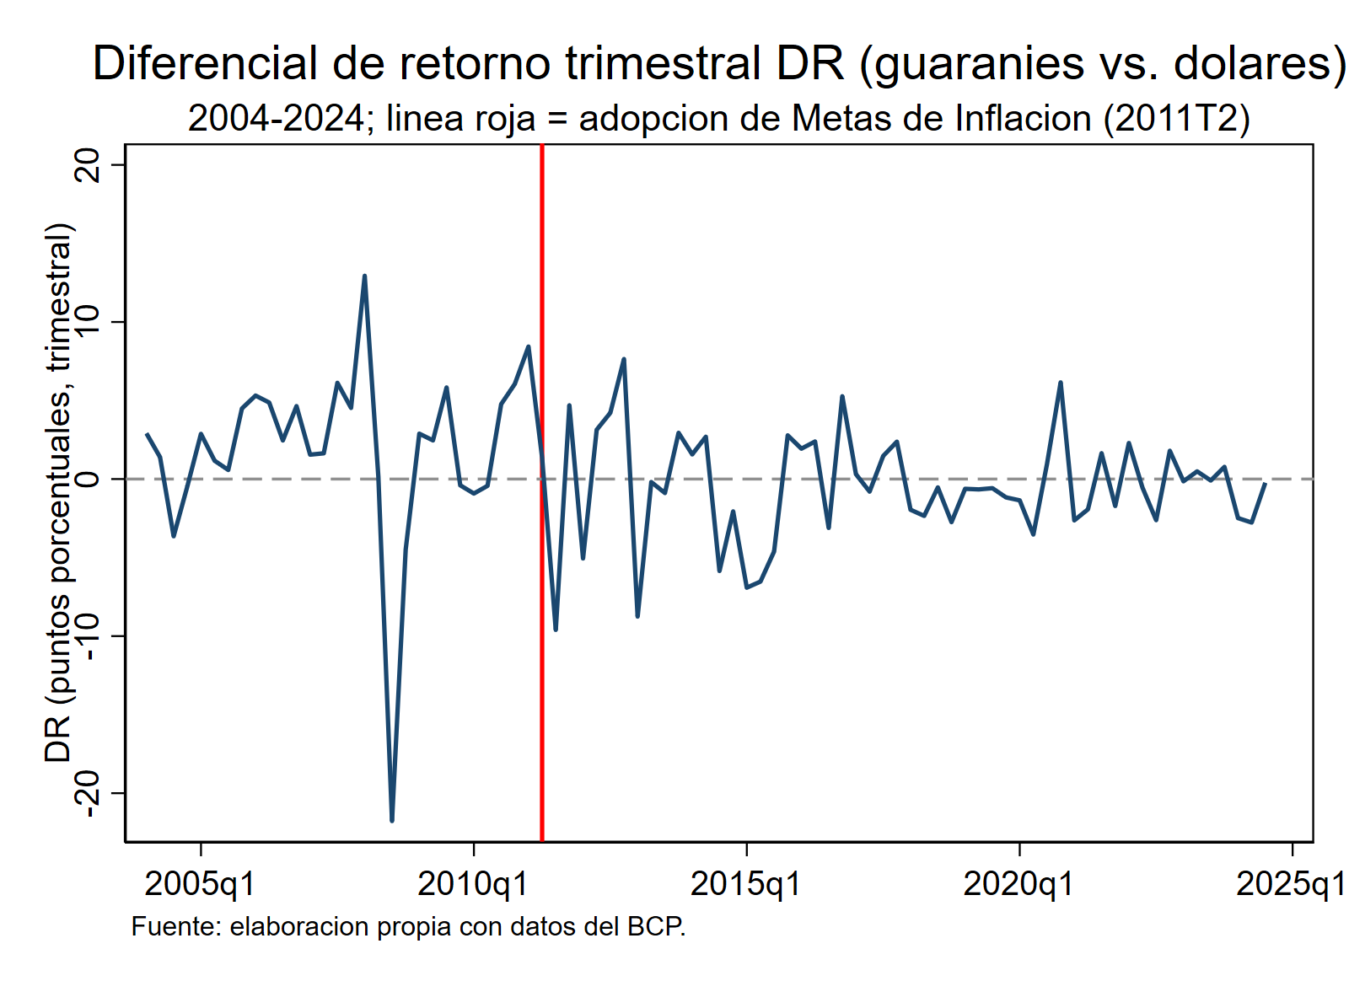
La línea roja marca la adopción de Metas de Inflación (2011:T2). Fuente: elaboración propia con datos del BCP.

Apéndice R. Figura A2 — Descomposición de Fisher: prima de inflación vs. prima de riesgo
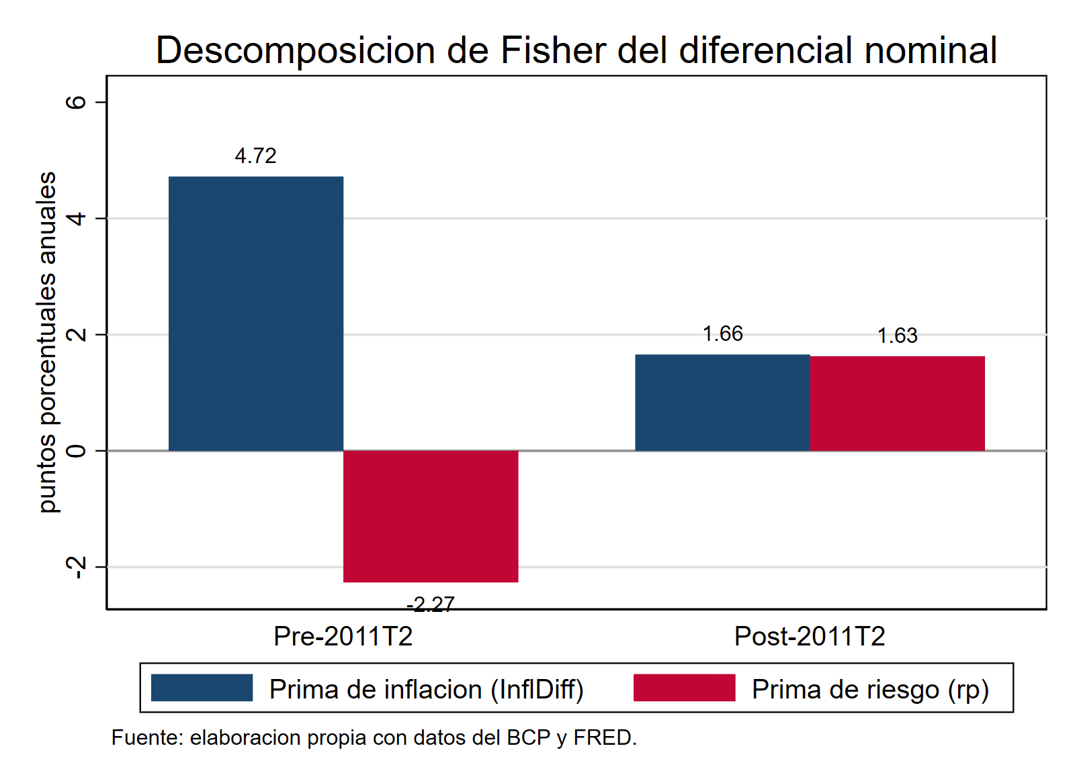
Fuente: elaboración propia con datos del BCP y FRED.

Apéndice S. Figura A3 — Composición de la prima de riesgo (ventana móvil de 20 trimestres)
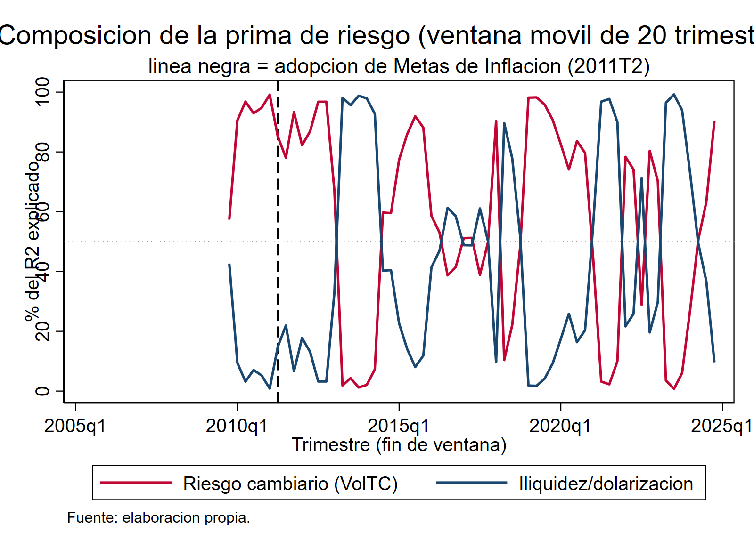
Fuente: elaboración propia.

